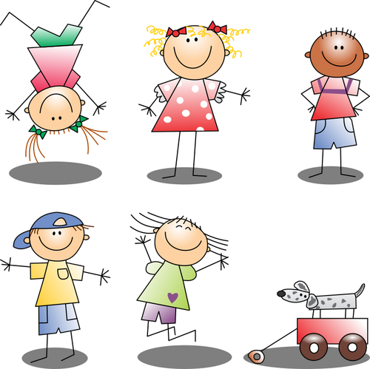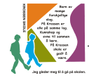

| **UKE**  **41** | **Ærlighet**  Vilje til å si det som er sant. | | **VIKTIG Å HUSKE:**  - Uteskole til tirsdag. Ha med vanlig niste og drikke. Vi skal gå tur og se hvor alle i klassen bor.  - Gymsko til torsdager. Nå vil vi bruke dem, og før høstferien var det få som hadde gymsko.  - Foreldremøte blir onsdag 22. okt kl. 17.30 - 19. Innkalling kommer. |
| --- | --- | --- | --- |
| **Ukas begreper:**  **gangfelt**  **trafikk**  **trafikkskilt**  **fortau** | |

| **Tid** | **mandag** | **tirsdag** | **onsdag** | **torsdag** | **fredag** |
| --- | --- | --- | --- | --- | --- |
| **8.30** | Lek | Lek | Lek | Lek | Lek |
|  | Samling  Frukt | Samling  Frukt | Samling  Frukt | Samling  Frukt | Samling  Frukt |
|  | Friminutt | Friminutt | Friminutt | Friminutt | Friminutt |
|  | Fag | Tur  Vi går hjem til  Isak  Elhaam  Alec  Nardine | Stasjoner | Gym | Fag |
| **11.00** | Mat og friminutt | Mat og friminutt | Mat og friminutt | Mat og friminutt |
|  | Stasjoner | Fag | Stasjoner | Ukeslutt |
|  | Fag | Skolen slutt  kl.13 10 | Skolen slutt  kl.13 10 | Skolen slutt  kl.13 10 | Skolen slutt  kl.13 10 |
| Skolen slutt  kl 13.40 |

**1. trinn:**

| **Lekser 1. trinn:** | | | | |
| --- | --- | --- | --- | --- |
| **mandag** | Gjør arket som henger bak ukeplanen som heter LESEARK SI. Pek med fingeren din på de lydene du leser. | | | |
| **tirsdag** | Fortell om hvor vi gikk på tur i dag. Hvilke barn i klassene fant vi huset til?  Snakk om begrepsark bak på ukeplanen. | | | |
| **onsdag** | Gjør arket som henger bak på ukeplanen som heter SKRIVEARK S/I. | | | |
| **torsdag** | Gjør matematikkarket som henger bak på ukeplanen.  Kryss av på læringsmål sammen med en voksen. | | | |
| **Beskjeder hjem/skole:**  På tirsdager fremover vil vi gå hjem til alle elever på 1. og 2. trinn. Det er fint å vite hvor alle bor. Vi tar bilde ved døra og hilser gjerne på hvis noen er hjemme. Turen denne uka vil gå til Isak, Elhaam, Alec og Nardine. | | | | |
| **Læringsmål 1. trinn** | | | **Kan noe** | **Kan godt** |
| **Norsk** | Jeg kan si lyden S når jeg ser stor og liten S.  Jeg kan si lyden I når jeg ser stor og liten i. | |  |  |
| **Matte** | Jeg kan forme tallene riktig. (Skriv på tallene under.) | |  |  |
| **Engelsk** | Jeg synger sangen: *I can sing a rainbow*. | |  |  |
| **Sosialt** | Jeg viser at jeg bryr meg om andre med det jeg sier eller gjør**.** | |  |  |

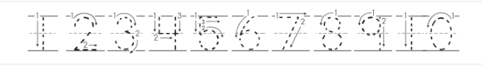

Sett:______________________________________ Barnets navn: ____________________________________________

**2. trinn:**

| **Lekser 2. trinn:** | | | | |
| --- | --- | --- | --- | --- |
| **mandag** | leselekse i mappa  finskriftsark: Skriv øveordene tre ganger,og skriv en setning til hvert ord. Ukas øveord: mange, ingen, gang | | | |
| **tirsdag** | leselekse i mappa | | | |
| **onsdag** | leselekse i mappa  matteark | | | |
| **torsdag** | leselekse i mappa  matteark  Kryss av på læringsmål **sammen med en voksen.** | | | |
| **Beskjeder hjem/skole eller skole/hjem:**  **.**  På tirsdager fremover vil vi gå hjem til alle elever på 1. og 2. trinn. Det er fint å vite hvor alle bor. Vi tar bilde ved døra og hilser gjerne på hvis noen er hjemme. Turen denne uka vil gå til Isak, Alec, Nardine og Elhaam. | | | | |
| **Læringsmål 2. trinn** | | | **Kan noe** | **Kan godt** |
| **Norsk** | Jeg kjenner igjen,skriver og leser ord som skrives med -ng | |  |  |
| **Matte** | Jeg vet at 14 + 3 er det samme som 3 + 14. | |  |  |
| **Engelsk** | Jeg synger sangen *I can sing a rainbow*. | |  |  |
| **Sosialt** | Jeg viser at jeg bryr meg om andre med det jeg sier eller gjør**.** | |  |  |

Sett:______________________________________ Barnets navn: ____________________________________________

**BEGREPSARK UKE 41**

| Begreper | Bilde | Forklaring |
| --- | --- | --- |
| **gangfelt** |  | Et **gangfelt** er et trygt sted på veien hvor man kan krysse.  Det ser ut som hvite striper malt på bakken.  **Fotgjengerfelt** er et annet navn for gangfelt. |
| **trafikk** |  | **Trafikk** er alle bilene, bussene, syklene og lastebilene som kjører på veiene. |
| **trafikkskilt** |  | Et **trafikkskilt** er et skilt som står langs veien. Det gir viktige beskjeder til bilene, som for eksempel "stopp" eller hvor fort de kan kjøre. |
| **fortau** |  | Et **fortau** er en spesiell sti som går ved siden av veien. Tenk på det som "gå-veien" for alle som bruker føttene sine. Fortauet er vanligvis litt høyere enn veien hvor bilene kjører, og det er ofte en kantstein imellom. Dette gjør at du kan gå trygt, uten å måtte passe deg for bilene hele tiden. |